Администрация МО «Усть-Коксинский район» информирует о возможности предоставления в аренду следующих земельных участков для индивидуального жилищного строительства:
1) с кадастровым номером: 04:08:080301:138, местоположением: Республика Алтай, Усть-Коксинский район, с. Тюнгур, ул. Трактовая, 21, площадью 2965 кв.м;
2) с кадастровым номером: 04:08:010123:149, местоположением: Республика Алтай, Усть-Коксинский район, с. Усть-Кокса, ул. Полевая, 2 Б, площадью 1737 кв.м;
3) с местоположением: Республика Алтай, Усть-Коксинский район, с. Тюнгур, ул. Сухова, 63, площадью 1102 кв.м;
4) с местоположением: Республика Алтай, Усть-Коксинский район, п. Теректа, ул. Центральная, 75 В, площадью 2000 кв.м;
о возможности предоставления в аренду земельного участка для ведения личного подсобного хозяйства на полевых участках с местоположением: Республика Алтай, Усть-Коксинский район, п. Теректа, ул. Центральная, 75 Б, площадью 1894 кв.м.
Лица, заинтересованные в предоставлении вышеуказанных земельных участков для указанных целей, вправе в течение тридцати дней со дня опубликования настоящего извещения подавать в администрацию МО «Усть-Коксинский район» заявления о намерении участвовать в аукционе на право заключения договора аренды.
Заявления подаются в письменной форме заинтересованным лицом лично при наличии документа, удостоверяющего личность, либо уполномоченным представителем заявителя при наличии документа, подтверждающего права (полномочия) представителя, по адресу: Республика Алтай, Усть-Коксинский район, с. Усть-Кокса, ул. Харитошкина, д. 3. Дата окончания приема заявлений: 27.12.2021 г.
Со схемами расположения вышеуказанных земельных участков можно ознакомиться по адресу: с. Усть-Кокса, ул. Харитошкина, д. 6, в отделе архитектуры и земельных отношений Администрации МО «Усть-Коксинский район, с 09⁰⁰ до 17⁰⁰ часов, по следующим дням: понедельник, среда (приемные дни), а также на официальном сайте Администрации МО «Усть-Коксинский район» http://altay-ust-koksa.ru/ и сайте https://torgi.gov.ru.

п. Теректа, ул. Центральная, 75 В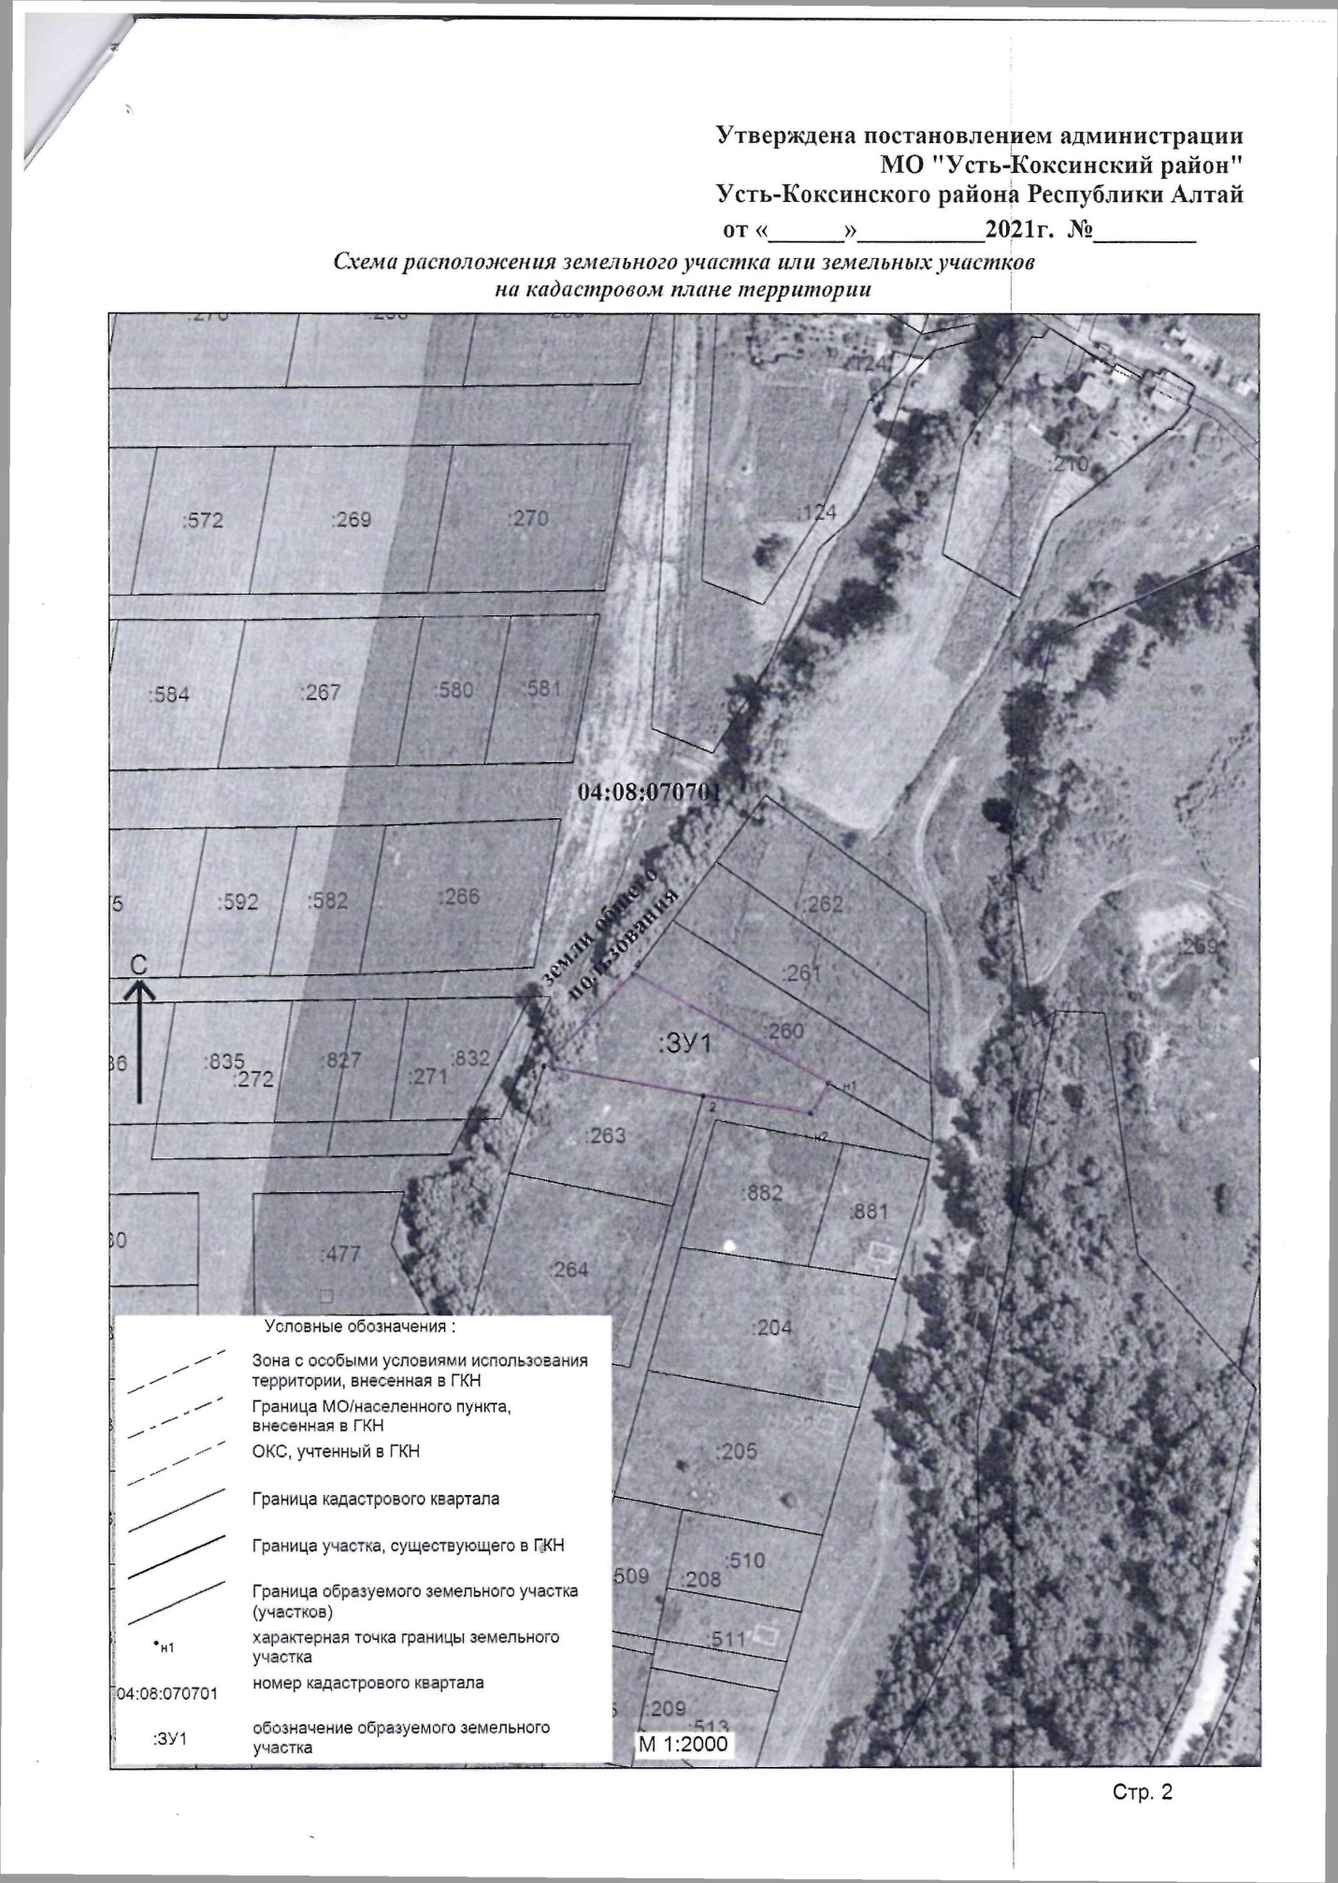
п. Теректа, ул. Центральная, 75Б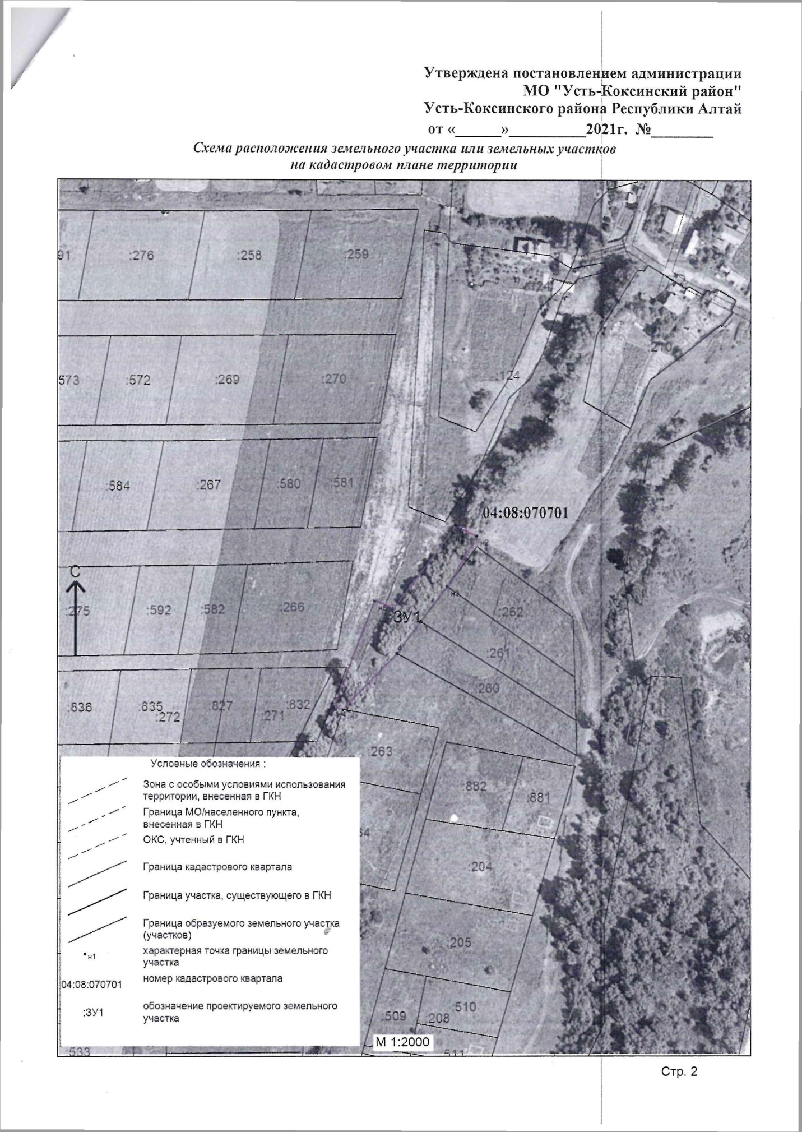с. Тюнгур, ул. Сухова, 63